GUIA DE HISTORIA GEO Y CIENCIAS SOCIALES 2° BÁSICO A

Nombre: …………………………………………………………………………………………………………………………….. Curso: ……………………

Objetivo: Distinguir los diversos aportes a la sociedad chilena proveniente de los pueblos originarios (palabras, alimentos, tradiciones, cultura, etc.) y de los españoles (idioma, religión, alimentos, cultura, etc.) y reconocer nuestra sociedad como mestiza.

ACTIVIDAD

I.-Imagina un plato de cazuela y responde las preguntas 1 y 2

**1.-¿Qué producto no está presente en la preparación del plato de comida?**

a. Choclo

b. Papas

c. Salchichas

**2.- ¿Con qué herencia cultural de los pueblos originarios relacionamos la imagen?**

a. Juegos

b. Alimentos

c. Palabras

**3.- ¿Qué significado se le entrega a la palabra “guarén”?**

a. Bebé

b. Roedor grande

c. Panza o barriga

**4.- Observa la siguiente imagen y responde las preguntas 5 y 6**

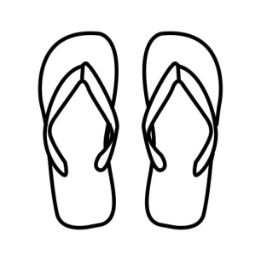

**5.-** **¿Con qué palabra relacionamos la imagen?**

a. Chala

b. Chape

c. Guagua

**6.- ¿Qué pueblo originario heredó la palabra relacionada a la imagen?**

a. Pueblo mapuche

b. Pueblo rapa nui

c. Pueblo aymara

**7.- ¿Qué medios de transporte utilizaron los españoles para llegar a Chile?**

a. Embarcaciones

b. Aviones

c. Buses

**8.- ¿Cuál de los siguientes elementos corresponde a una herencia entregada por los pueblos originarios?**

a. Iglesias católicas

b. Hierbas medicinales

c. Juego llamado “luche”

**9.- ¿Desde qué continente venían los españoles cuando llegaron a América?**

a. África

b. Asia

c. Europa

**10.- ¿Qué tipo de música está bailando la pareja de la imagen?**

a. Cueca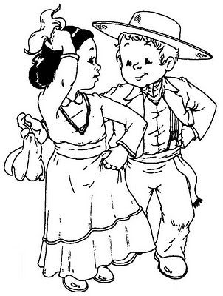

b. Cumbia

c. Trote nortino

**11.- ¿Cuál es la palabra que falta para completar el siguiente texto?**

“El mestizaje se produjo por la convivencia entre los _______________ y los pueblos originarios. Se mezclaron las tradiciones y los productos de ambas culturas”.

a. Italianos

b. Ingleses

c. Españoles

RECUERDA ENVIAR UNA FOTO DE TU TRABAJO AL CORREO [PROFETAMARARAYITO@GMAIL.COM](mailto:PROFETAMARARAYITO@GMAIL.COM)